Муниципальное дошкольное образовательное автономное учреждение
«Детский сад №46 г. Орска»

Мастер – класс
«Использование инновационных технологий в нравственно патриотическом воспитании»
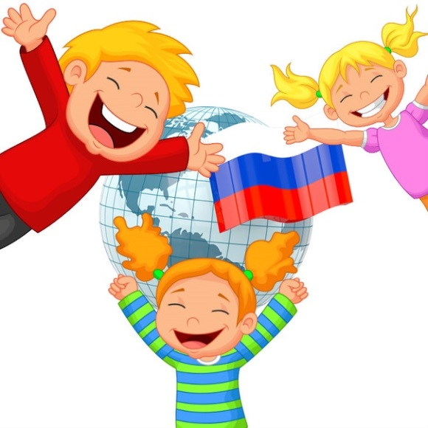

Воспитатель первой квалификационной категории
Филатова Ю.Ю.
г. Орск

Мастер – класс: «Использование инновационных технологий в нравственно патриотическом воспитании»
Слайд 1

Здравствуйте!
Любовь к родному городу, гордость за свою страну имеют огромное значение для развития личности ребенка. Без любви к Родине и уважения к её истории и культуре невозможно воспитать гражданина и патриота своей Родины, сформировать у детей чувство собственного достоинства, положительных качеств личности.

Слайд 2

«Нет Земли лучше Родины своей,
Лучше, чем на Родине, нет людей» - говорится в народной пословице.

И это действительно так. Нам педагогам необходимо научится интересно подходить к теме патриотизма, чтобы этот интерес появился в наших детях.

Слайд 3

Цель: повысить компетентность педагогов в вопросах нравственно-патриотического воспитания дошкольников посредством использовании инновационных технологий.

Слайд 4

Задачи:
1. Представить педагогическому сообществу опыт работы по нравственно-патриотическому воспитанию средствами инновационных игр.
2. Вызвать интерес к использованию инновационных игр для реализации задач нравственно-патриотической деятельности.
3. Отрефлексировать собственное профессиональное мастерство участников мастер- класса «Использование инновационных технологий в нравственно патриотическом воспитании»
Участники: педагоги
Оборудование: маркер, скотч, клей, картинки, ножницы.

Слайд 5

Инновационные технологии – это система методов, способов, приёмов обучения, воспитательных средств, направленных на достижение позитивного результата за счёт динамичных изменений в личностном развитии ребёнка.
Итак, сейчас я вам расскажу о инновационных технологиях в нравственно- патриотическом воспитании дошкольников:

Слайд 6

Квест-игры
Web – квесты
Технология создания мультфильмов (флеш – анимация)
Проектные технологии
Тематические акции совместно с информационно – компьютерными технологиями.

Квест – игра «Родина моя Россия»
Цель: Формирование у детей чувства патриотизма и любви к своей Родине.
Квест – игра «Воспитываем маленького патриота»
Квест- игра «Разведчики»
Главное преимущество квеста в том, что такая форма организации образовательной деятельности ненавязчиво, в игровом, занимательном виде способствует активизации познавательных и мыслительных процессов участников. С помощью такой игры можно достичь образовательных целей: реализовать проектную и игровую деятельность, познакомить с новой информацией, закрепить имеющиеся знания, отработать на практике умения детей.

Технология создания мультфильмов. Мультфильм русско-народной сказки «Маша и Медведь»
Цель: формирование интереса у детей к русским народным сказкам.
В процессе работы у детей раскрываются актёрские, организаторские, творческие и художественные способности, развивается фантазия, самостоятельность и образное мышление.

Проектные технологии помогают в работе по данному направлению, так как является эффективным способом развивающего, личностно-ориентированного взаимодействия взрослого и ребенка. Проектная деятельность обеспечивает развитие творческой инициативы и самостоятельности участников проекта; открывает возможности для формирования собственного жизненного опыта общения с окружающим миром; реализует принцип сотрудничества детей и взрослых.
Сейчас я расскажу, какие проекты были реализованы в нашей группе.
Проект «Моя Семья»
Цель проекта: формировать у детей понятие «семья»; представление детей о семье, семейных и родственных отношениях; - расширять представления детей о своей семье, родословной, семейных традициях; - воспитывать любовь и уважительное отношение к родителям и предкам, развивать партнерские отношения с семьёй.
По завершению проекта был создан совместно с родителями
Фотоальбом- Моя семья и генеологическое дерево.
Проект «Мой город»
Цель проекта: Формировать позитивное, уважительное отношение к родному городу. Расширять представление детей о том, что родной город славен своей историей, традициями, достопримечательностями.
В реализации этого проекта дети совместно с родителями сделали выставку Макет моего города.
Проект « Родина Моя Россия»
Цель проекта: формировать в воображении детей образ Родины, представление о России как о родной стране, воспитывать патриотические чувства.
По завершению этого проекта совместно с детьми была организованна выставка творчески работ «Символика моей страны. Флаг» ( где вместе с детьми выполняли с помощью разнообразных, нетрадиционных видах деятельности аппликации, лепки и рисования )
Проект «Мини – музей «Русские народное промыслы»
Цель :формирование у детей познавательного интереса к русской народной культуре через ознакомление с народными промыслами и организацию художественно - продуктивной и творческой деятельности.
В реализации этого проекта мы с детьми создали в группе мини-музей в группе. Совместно с родителями мин-музей постоянно пополняется.

Игры с педагогами развивающие «Патриотизм»
(Видео практической части с педагогами)
Перед вами «Древо честности, древо жизни в моем городе».
Я предлагаю сорвать с него по плоду и честно ответить хотя бы для себя на вопрос: «Когда в последний раз я…»
- испытывал гордость за свою страну;
- сделал что –то хорошее для своего родного края;
- испытывал гордость за свой народ;
- соблюдал обычаи своего народа;
- отстаивал честь своей Родины;
- был участником или свидетелем проявления милосердия и сострадания;
- радовался и смеялся от души на своей Земле;
- посадил дерево

Игра называется: «Солнце Родины».
Пред вами солнце, которое освещает нашу жизнь на нашей Земле. Давайте честно ответим на вопрос: «Что нам даёт наша Родина?». Ответы мы запишем на солнечных лучах. (бесплатное образование, медицина, мир, покой, работающую конституцию, охрану, независимость, право на отдых, свободу слова, право на труд, свободу вероисповедания, обеспечение старости, право избирать и т. д.)
А теперь на другом солнце, давайте напишем ответы на вопрос: «Что мы делаем для своей Родины»

А что такое Родина?
Тренинг на создание образа «Родина».
Я предлагаю всем встать в круг. Закройте, пожалуйста, глаза и представьте тот образ, который вызывает у вас слово «Родина» (включается спокойная релаксационная музыка). Скажите, пожалуйста, какой образ возник у вас? (Педагоги по очереди озвучивают свои ассоциации на данное слово). Таким образом, у каждого из вас возник свой образ родины, у кого-то он похож, у кого-то нет. Давайте выведем свое определение слова «Родина», исходя из ваших образов.
«Правильное воспитание – это наша счастливая старость, плохое воспитание – это наше будущее горе, это наши слёзы, это наша вина перед другими людьми, перед всей страной». А. С. Макаренко
Притча. «Жил мудрец, который знал все. Один человек захотел доказать, что мудрец знает не все. Зажав в ладонях бабочку, он спросил: «Скажи, мудрец, какая бабочка у меня в руках: мертвая или живая?». А сам думает: «Скажет живая – я ее умертвляю, скажет мертвая – выпущу». Мудрец, подумав, ответил: «Все в твоих руках».
Эту притчу я взяла не случайно. Ведь все действительно в наших руках, не бойтесь творить, искать что-то новое, познавать неизвестное. Воспитание нравственно-патриотических чувств у детей тоже в Ваших руках.
Мировоззрение педагога, его личный пример, взгляды, суждения, активная жизненная позиция – самые эффективные факторы воспитания. Если мы хотим, чтобы наши дети полюбили свою страну, свой город, нам нужно показывать их с привлекательной стороны. Но никакие знания воспитателя не дадут эффекта, если сам он не будет любить свою страну, свой город, свой народ. В воспитании все должно основываться на личности воспитателя.

Макет «Моя Семья»
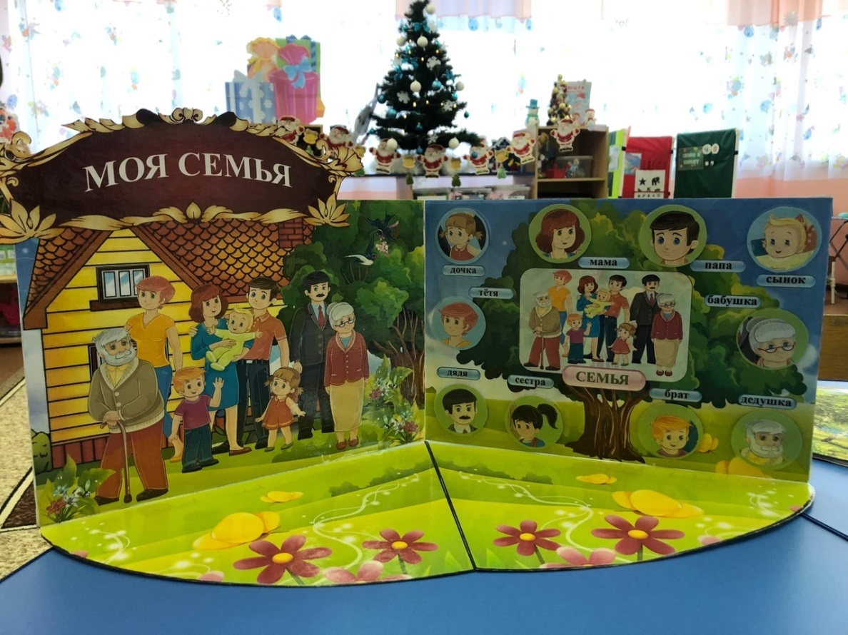
Макет «Русская изба»
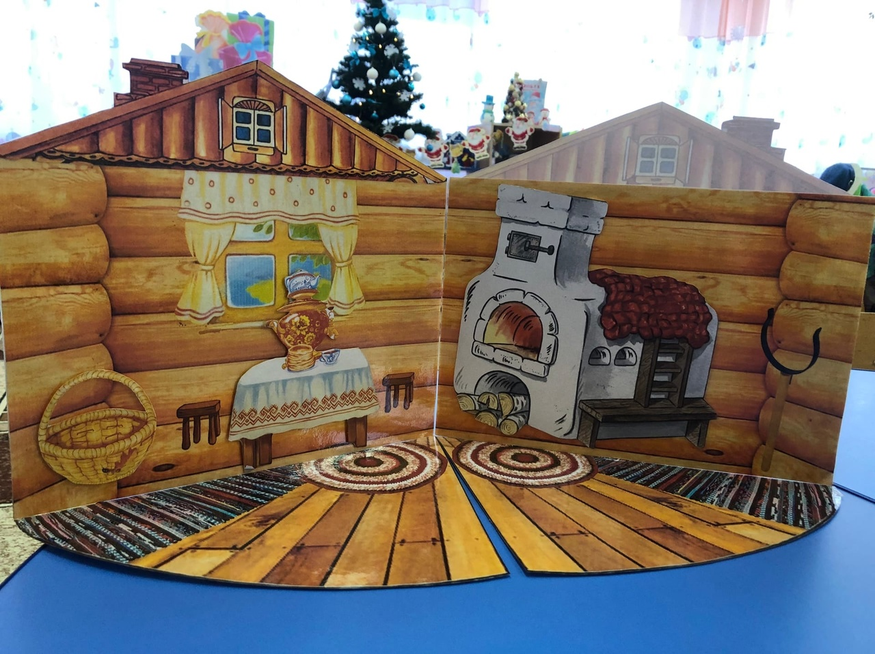
Макет «Мы дети России»
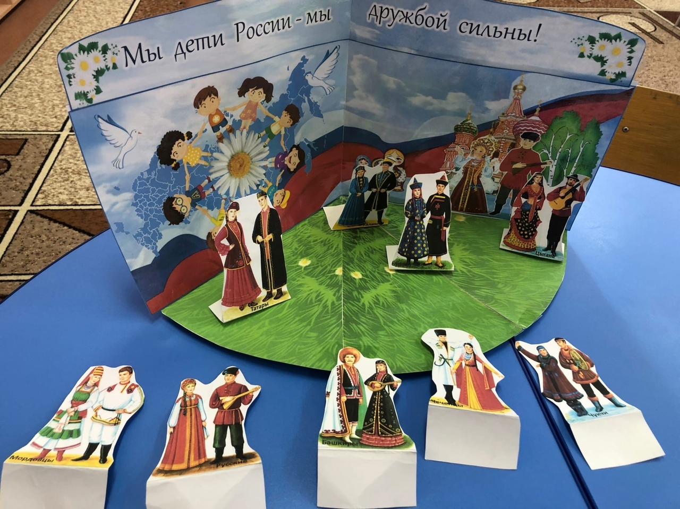
Макет «Наш город»
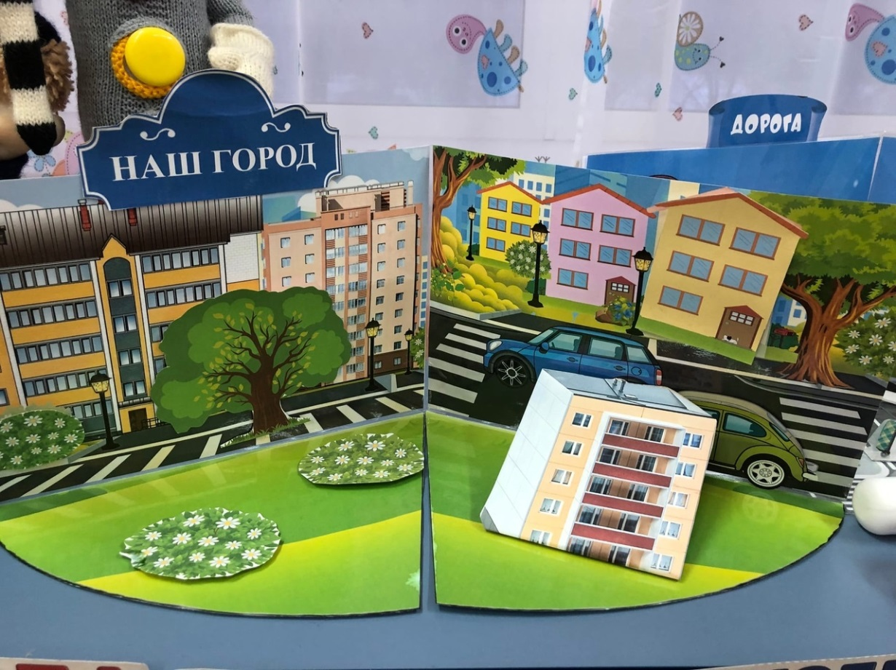
Лэпбук «Национальные костюмы»
«Русско-народный костюм»

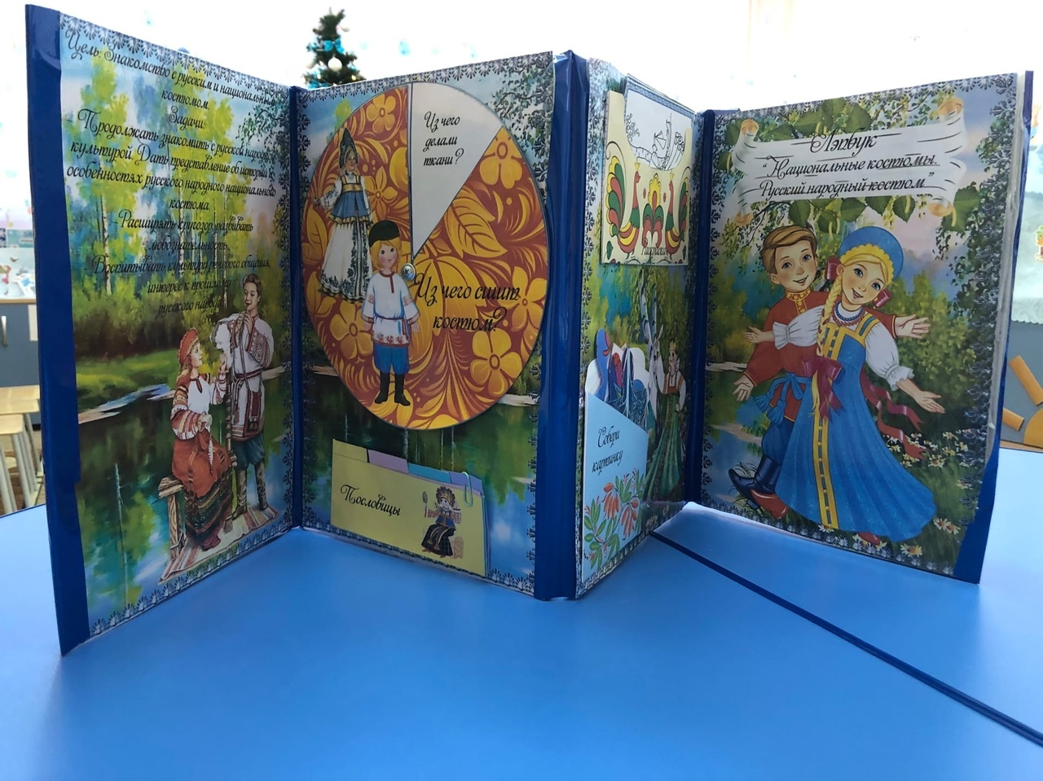
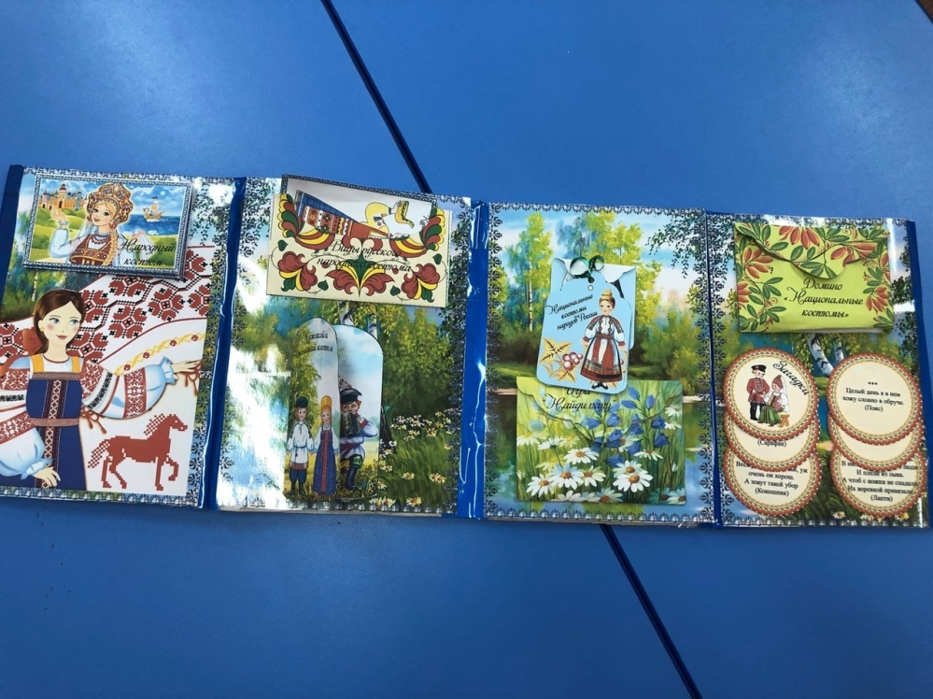
Лэпбук «Россия»
